b) Đặt
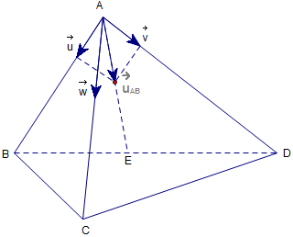
nhận làm VTCP.
Ta có:
hay vuông tại .
Câu 5. Do hàm y = cosx là hàm chẵn nên ta chỉ cần xét với
Ta có:
;
Ta chứng minh
Đặt , trở thành
Xét hàm số
; .
ta có
ta có
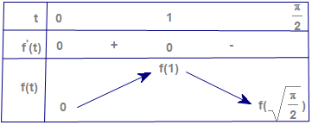
.
Vậy .
Từ đó suy ra . Dấu “=” xảy ra khi x = y =0.
ĐỀ SỐ 10.
- Ta có:
Hàm số có cực đại, cực tiểu y’ = 0 có hai nghiệm phân biệt
Ta có:
Gọi là hai điểm cực trị, suy ra x₁; x₂ là hai nghiệm của phương trình
y’ = 0.
Nên
Đường thẳng qua hai điểm cực trị là
là trung điểm
Do đối xứng qua (d) nên .
Trong đặt , đổi cận CM
, đặt, đổi cận có
Hệ số của chỉ xuất hiện trong
Hệ số của trong khai triển là: .
- a) Tìm được . Gọi là đường thẳng qua I và song song với d_{1.}
Tìm được : x + y – 4 = 0. Gọi , là trung điểm .
đường thẳng đi qua và vuông góc với
Nhận xét: là giao điểm của đường thẳng và đường tròn tâm , bán kính có phương trình (x – 4)² + y² = 10.
Giải hệ tìm được tọa độ ,
Phương trình 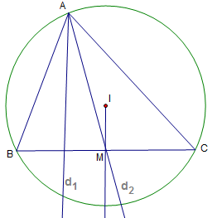
b) Ta có:
Tương tự:
- a)
Từ
Từ
b) Đặt bất phương trình cần chứng minh:
Xét tam thức bậc hai: có hai nghiệm
Mà
Từ đó:
Áp dụng bđt Cauchy:
- Gọi I, J lần lượt là trung điểm của BC, AD ta có
Ta có: AD // BC
Trong tam giác , vẽ đường cao Chứng minh được 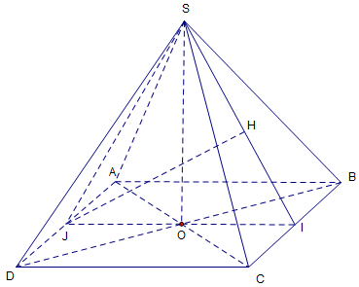
Suy ra:
Trong tam giác vuông, ta có:
Gọi là tâm của đáy thì:
Xét hàm
Lập bảng biến thiên, tìm được
Vậy
- Ta có:
Xét phương trình . Ta có:
Vậy là hàm đơn điệu tăng trên , mà nên
Thay vào bất phương trình (2), ta có:

ĐỀ SỐ 11
(Đề thi HSG khối 12, Ninh Bình)
- (5,0 điểm)
Cho hàm số
a) Khảo sát sự biến thiên và vẽ đồ thị hàm số (1).
b) Biện luận theo m số nghiệm của phương trình: .
- (5,0 điểm)
1.Giải phương trình sau trên tập số thực
2.a)Chứng minh rằng với mọi thì
b)Giải phương trình sau:

- (5 điểm)
a)Cho hình chóp đều có độ dài cạnh đáy là a . Biết các mặt bên tạo với mặt đáy góc có số đo bằng . Tính thể tích khối chóp theo a và số đo của góc giữa hai mặt phẳng và
b) Cho tứ diện đều cạnh Mặt phẳng chứa cạnh cắt cạnh tại . Biết góc giữa hai mặt phẳng và có số đo là thỏa mãn . Gọi thể tích của hai tứ diện và tứ diện lần lượt là và . Tính tỷ số .
- (3,0 điểm)
a)Trong không gian cho đường thẳng d có phương trình và điểm Lập phương trình mặt phẳng và cách điểm một khoảng lớn nhất.
b)Tìm tất cả các giá trị của sao cho phương trình sau có nghiệm thực:
- (2,0 điểm)
Cho là các số thực dương thỏa mãn . Tìm giá trị nhỏ nhất của biểu thức:

ĐỀ SỐ 12
(Đề thi HSG khối 12, Thanh Hóa)
- (4,0 điểm)
Cho hàm số
a) Khảo sát sự biến thiên và vẽ đồ thị hàm số (1).
b) Gọi .Tìm số nghiệm đã cho của phương trình:
- (4,0 điểm)
a) Giải phương trình:
b) Giải hệ phương trình:
- (4,0 điểm)
a) Từ các chữ số lập các số chẵn có chữ số đôi một khác nhau. Lấy ngẫu nhiên một số vừa lập. Tính xác suất để lấy được một số lớn hơn .
b) Tính tích phân:
- (6 điểm)
1) Trong mặt phẳng tọa độ,cho đường tròn , đường thẳng và điểm. Gọi là một điểm thay đổi trên và là điểm sao cho tứ giác là hình bình hành. Tính diện tích tam giác, biết trọng tâm của tam giác thuộc và có tung độ dương.
2) Cho hình chóp, đáy là hình chữ nhật có và, mặt phẳng vuông góc với đáy, các mặt phẳng và cùng tạo với đáy một góc bằng nhau. Biết khoảng cách giữa hai đường thẳng và bằng .
a) Tính thể tích khối chóp .
b) Tính cosin góc giữa hai đường thẳng và.
- (2,0 điểm)
Cho các số thực thỏa mãn: và
Tìm giá trị lớn nhất của biểu thức:

ĐỀ SỐ 13
(Đề thi học sinh giỏi lớp 12, Hải Dương)
- (2,0 điểm)
a)Cho hàm số có đồ thị và điểm tùy ý thuộc . Tiếp tuyến của tại điểm cắt hai tiệm cận tại và . Gọi là giao điểm của hai tiệm cận. Chứng minh tam giác có diện tích không phụ thuộc vị trí điểm .
b) Tìm để hàm số có cực đại.
- (2,0 điểm)
a) Giải phương trình:
b) Giải hệ phương trình:
- (2,0 điểm)
a) Chứng minh từ đó suy ra mọi tam giác nhọn ta có:
b) Tìm giá trị lớn nhất, nhỏ nhất của hàm số
- (3,0 điểm)
Cho hình chóp có đáy là hình vuông cạnh , và mp đáy.
a) Mặt phẳng đi qua điểm và vuông góc với , cắt lần lượt tại . Tính thể tích khối chóp theo .
b) và là hai điểm thay đổi lần lượt thuộc các canh và sao cho . Tìm giá trị lớn nhất và giá trị nhỏ nhất của thể tích khối chóp .
- (1,0 điểm)
Cho là các số thực dương thỏa mãn . Chứng minh:

ĐỀ SỐ 14
(Đề thi HSG khối 12, Hà Nam)
- (4,0 điểm)
a) Cho hàm số với m là tham số. Chứng minh rằng , đồ thị hàm số luôn cắt đường thẳng tại hai điểm phân biệt . Xác định để đường thẳng cắt các trục lần lượt tại sao cho diện tích bằng 2 lần diện tích
b) Cho hàm số có đồ thị. Chứng minh rằng các điểm trong mặt phẳng tọa độ mà qua đó kẻ được đến hai tiếp tuyến vuông góc với nhau đều nằm trên đường tròn tâm bán kính.
- (4,0 điểm)
a) Giải phương trình sau trên tập số thực:
b) Giải bất phương trình sau trên tập số thực:

- (6,0 điểm)
a) Cho tứ diện có , . Biết và . Tính thể tích tứ diện theo .
b) Chứng minh rằng nếu một tứ diện có độ dài 1 cạnh lớn hơn 1, độ dài các cạnh còn lại đều không lớn hơn 1 thì thể tích của khối tứ diện đó không lớn hơn .
- (4,0 điểm)
Tính các tích phân:
a)
b)

- (2,0 điểm)
Cho ba số thực dương . Tìm giá trị lớn nhất của biểu thức:

ĐỀ SỐ 15
(Đề thi học sinh giỏi lớp 12 Long An – Bảng A)
- (5 điểm)
a) Giải phương trình sau: với
b) Giải phương trình:
- (5,0 điểm)
a) Cho tam giác vuôngcân tại , cạnh . Trong mặt phẳng chứa tam giác ABC lấy điểm M thỏa . Tìm quỹ tích của điểm
b) Cho tam giác có hai trung tuyến và hợp với nhau một góc bằng . Tính độ dài trung tuyến còn lại của tam giác ABC.
- (4,0 điểm)
Cho dãy số xác định bởi và với
a) Xác định số hạng tổng quát của dãy số .
b) Tính tổng
- (3,0 điểm)
Cho a, b, c là ba số thực không âm và thỏa mãn điều kiện
Tìm giá trị lớn nhất của biểu thức:
- (3,0 điểm)
Tìm m để hệ phương trình sau có nghiệm với x, y là các số thực.

ĐỀ SỐ 16
(Đề thi học sinh giỏi lớp 12, Bắc Ninh)
- (5,0 điểm)
Cho hàm số có đồ thị (C). Tìm m để đường thẳng d: y = 3x + m cắt đồ thị tại hai điểm phân biệt sao cho nhọn (O là gốc tọa độ).
- (6,0 điểm)
a) Giải hệ phương trình:
b Giải phương trình:
- (2,0 điểm)
Cho ba số thực dương là độ dài ba cạnh của tam giác . Gọi là ba số thực thỏa mãn đồng thời các điều kiện: . Chứng minh rằng:
- (3,0 điểm)
Cho tứ diện có và là một điểm thay đổi nằm trong tam giác . Các đường thẳng qua song song với lần lượt cắt các mặt tại . Chứng minh rằng:
- (3,0 điểm)
Trong không gian với hệ trục tọa độ cho hai điểm và đường thẳng d có phương trình: . Tìm tọa độ điểm M thuộc đường thẳng d sao cho tổng đạt giá trị nhỏ nhất.
- (1,0 điểm)
Từ số nguyên dương đầu tiên lấy ra số xếp thành dãy số có dạng . Hỏi có bao nhiêu dãy số có dạng trên biết theo thứ tự lập thành 1 cấp số cộng.

